**ג,מ, - ידע**

**16 מאי 2018**

**ב' סיוון תשע"ח**

**נייד : 050/5459426**

**פקס: 02/6560615**

**ע"מ: 054851647**

**morgidon@mail.gov.il**

**לכבוד,**

**שרית נקש אלבז, ר' לשכה**

**יו"ר הסוכנות היהודית**

**הנדון : סגל פיקוד ח"א בסיס חצור - הבעת תודה והערכה,**

1. **במסגרת יובל לאיחוד ירושלים, קיים סגל פיקוד ח"א בסיס חצור בראשות אל"מ אור לנדבר, ב 16 במאי 2018, סיור בירושלים, תחת הכותרת:**

**" מחלום למציאות - מציונות מדינית לריבונות וציונות מעשית ".**

1. **בסיור השתתפו כ 50 קצינים ומפקדים בדרגות רס"ן , סא"ל ואל"מ.**
2. **אנו רוצים להודות ולהוקיר את פועלו של, יו"ר הסוכנות היהודית, מר, נתן שרנסקי, על הרצאתו החשובה לסגל הפיקוד הבכיר , על פועלו הציוני.**
3. **תודה מיוחדת לך שרית, על אופן השירות והרצון לסייע.**
4. **תודה בשם המפקדים ומאחלים ברכת הצלחה במעלה הדרך.**
5. **עוד נשוב להתראות.**
6. **תודה והערכה.**

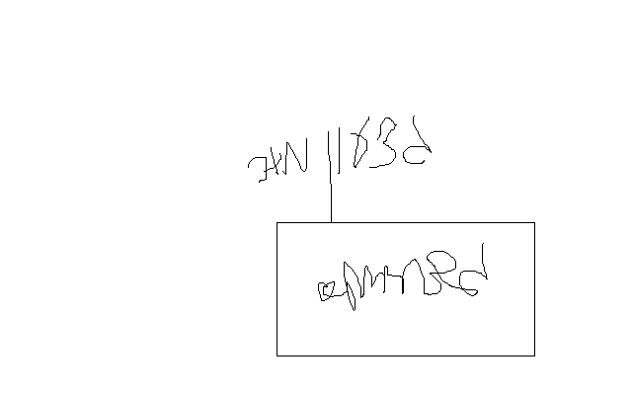

**בברכה**

**נצ"מ (דימ') גדעון מור**

**ג - מ ידע**